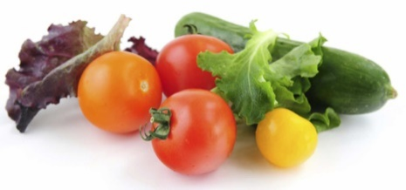

**Menüplan Tages- & Chindersstern Fehraltorf – Dezember 2024**

|  |  |  |  |  |  |  |
| --- | --- | --- | --- | --- | --- | --- |
| **Woche 49** |  | **Woche 50** |  | **Woche 51** |  | **Woche 52** |
|  |  |  |  |  |  |  |
| **Montag (02.12.24)**  Toast mit Käse und Truten Schinken dazu Kürbissuppe  **Grissini mit Früchte** |  | **Montag (09.12.24)**  Poulet Schenkel mit Kartoffelstock  **Maiswaffeln mit Früchte** |  | **Montag (16.12.24)**  Gnocchi mit Käsesauce und Gemüse  **Birchermüesli mit Früchte** |  | **Montag (23.12.24)**  Hörnli mit G’Hackets und Apfelmus  **Milchschnitte mit Früchte** |
|  |  |  |  |  |  |  |
| **Dienstag (03.12.24)**  Fisch im Ofen dazu Coucous und Gemüse  **Farmer mit Früchte** |  | **Dienstag (10.12.24)**  Teigwaren mit Pesto und Gemüse  **Tarallini mit Früchte** |  | **Dienstag (17.12.24)**  Chili con carne (nicht scharf) mit Reis  **Volkornguezli mit Früchte** |  | **Dienstag (24.12.24)**  Linsensuppe mit Ebly und Broccolie  **Joghurt mit Früchte** |
|  |  |  |  |  |  |  |
| **MIttwoch (04.12.24)**  Rindsgeschnezeltes mit Vollkornnudeln und Rüebli  **Weihnachtsguezli mit Früchte** |  | **Mittwoch (11.12.24)**  Ebly mit Tomatensauce, Reibkäse und Gemüseburger  **Grittibänz mit Früchte** |  | **Mittwoch (18.12.24)**  Teigwaren an Broccoli Sauce und Reibkäse  **Banannen Muffins mit Früchte** |  | **schöne Weihnachten** |
|  |  |  |  |  |  |  |
| **Donnerstag (05.12.24)**  Kartoffelgratin mit Kichererbsen  **Darwida mit Früchte** |  | **Donnerstag (12.12.24)**  Reis mit G’Hackets und Erbsli  **Silserbröti mit Kiri- Käse und Rohkost** |  | **Donnerstag (19.12.24)**  Lachs an Dillrahmsauce mit Couscous und Gemüse  **Getreideriegel mit Früchte** |  | **und ein gutes** |
|  |  |  |  |  |  |  |
| **Freitag (06.12.24)**  Tessiner Wurst mit Reis und Spinat  **Samichlaus Zvieri** |  | **Freitag (13.12.24)**  Fischstäbchen mit Bulgur und Rahmspinat  **Cracker mit Früchte** |  | **Freitag (20.12.24)**  Cervelat mit Salzkartoffeln  **Lebkuchen mit Früchte** |  | **Neues Jahr**  **2025!** |